**5ο Κεφάλαιο ΕΠΑΝΑΛΗΨΗ**

**1.Ποιο το συζυγές οξύ και η συζυγής βάση του HPO42−;** 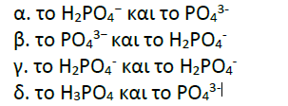

**2**.Πολλές ουσίες με σημαντική φαρμακευτική δράση μπορεί να δημιουργήσουν ζεύγη συζυγών οξέων-βάσεων. Ποιο από τα παρακάτω ζεύγη αποτελεί συζυγές ζεύγος οξέος- βάσης;

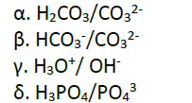

3.Ποιο από τα παρακάτω οξέα ιοντίζεται πλήρως στο νερό;

α. HClO4 β. HF γ. H2S δ. HCN

**4. Από τις παρακάτω ενώσεις ασθενής ηλεκτρολύτης είναι το:**

α. HNO3 β. KNO3 γ. HF δ. HCl

**5.** Ποιο από τα παρακάτω μόρια ή ιόντα δεν μπορεί ποτέ να δράσει ως οξύ κατά Brönsted - Lowry; 

**6.** Σε ένα ουδέτερο υδατικό διάλυμα ισχύει ότι pH = 7,2. Στο διάλυμα αυτό ισχύει η σχέση:

α. pOH = 6,8 β. [H3O+] < [OH-]

γ. Kw = 10-14,4 δ. θ > 25Oc

**7.**Η σταθερά ιοντισμού ασθενούς οξέος ΗΑ σε αραιό υδατικό του διάλυμα, στους 25οC,είναι ίση με τη σταθερά ιοντισμού ασθενούς οξέος ΗΒ σε αραιό υδατικό του διάλυμα στους 35οC. Επομένως, σε θερμοκρασία 25οC:

α. το οξύ ΗΑ είναι ισχυρότερο. β. το οξύ ΗΒ είναι ισχυρότερο.

γ. τα δύο οξέα έχουν την ίδια ισχύ.

δ. δεν μπορούμε να συγκρίνουμε την ισχύ των δύο οξέων

**8.**Το φωσφορικό οξύ (Η3ΡO4) χρησιμοποιείται στην παρασκευή λιπασμάτων, καθώς

και στη βιομηχανία τροφίμων και ποτών. Στα υδατικά του διαλύματα λειτουργεί ως

ασθενές τριπρωτικό οξύ με Κa1 = 7,5·10−3, Κa2 = 6,2·10−8 και Κa3 = 3,6·10−13.

Α) Να γράψετε τις χημικές εξισώσεις των τριών ιοντισμών του Η3ΡO4 στα υδατικά του διαλύματα.

Β) Διάλυμα φωσφορικού οξέος εμφανίζει pH = 2. Στο διάλυμα αυτό να υπολογίσετε τους λόγους:

i. [H2ΡO4−]/[H3ΡO4], ii. [HΡO42−]/[H2ΡO4−] και iii. [ΡO43−]/[HΡO42−].

**9.**Να εξηγήσετε γιατί η ισχύς των υδραλογόνων ακολουθεί τη σειρά: HF< HCl < HBr < HI ενώ στα οξέα του τύπου H-OX (X: αλογόνο, εκτός F) ακολουθεί τη σειρά:

HOCl > HOBr > HOI.

**10**.Οι τιμές pKα των τεσσάρων οξοοξέων του χλωρίου (στους 25ο C) φαίνονται στον παρακάτω πίνακα: 

Να κατατάξετε τα 4 οξέα κατά σειρά αυξανόμενης ισχύος και να εξηγήσετε γιατί η ισχύς ακολουθεί αυτή την σειρά

**11. Οι τιμές** Kb τριών βάσεων (στους 25ο C) φαίνονται στον παρακάτω πίνακα Να κατατάξετε τις τρεις βάσεις κατά σειρά αυξανόμενης ισχύος και να εξηγήσετε γιατί η ισχύς ακολουθεί αυτή την σειρά.

Δίνεται ότι το υδρογόνο προκαλεί ασθενέστερο +Ι επαγωγικό φαινόμενο από το μεθύλιο (-CH3)

**12.**Σε αραιό υδατικό διάλυμα ΝΗ3 όγκου V1 με βαθμό ιοντισμού α1 (α1<0,1) προσθέτουμε νερό σε σταθερή θερμοκρασία, μέχρι ο τελικός όγκος του διαλύματος να γίνει 4V1. Ο βαθμός ιοντισμού α2 της ΝΗ3 στο αραιωμένο διάλυμα είναι:

α. α2 = 2α1 β. α2 = 4α1

γ. α2 = α1 δ. α2 =1/2**.**α1

**13.** Δίνεται υδατικό διάλυμα HF 0,1 Μ. Σε ποια από τις ακόλουθες μεταβολές, παραμένει σταθερός ο βαθμός ιοντισμού του ΗF;

α. Προσθήκη νερού.

β. Προσθήκη αερίου ΗCℓ, χωρίς μεταβολή του όγκου.

γ. Προσθήκη στερεού NaF, χωρίς μεταβολή του όγκου.

δ. Προσθήκη στερεού NaCℓ, χωρίς μεταβολή του όγκου.

Σε κάθε περίπτωση προσθήκης η θερμοκρασία του διαλύματος διατηρείται σταθερή.

**14**.Οι ισορροπίες που ακολουθούν είναι και οι δύο μετατοπισμένες προς τα αριστερά. 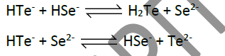 Με βάση το δεδομένο αυτό, να κατατάξετε τα οξέα H2Te, ΗΤe- και HSe- κατά σειρά αυξανόμενης ισχύος.

**15.** Να υπολογίσετε την Κc της αντίδρασης : HF(aq) + NH3(aq)↔ NH4F(aq) + H2O(ℓ) στους 25ο C, αν δίνεται ότι στους 25ο C Κα(ΗF)=10-4, Κb(NH3)=10-5 Kw=10-14

**16.SOS!!!**

Στο εργαστήριο έχουμε δυο υδατικά διαλύματα αλάτων: διάλυμα NaHSO4 (Δ1) και διάλυμα NaHCO3 (Δ3). Να εξηγήσετε ποιο είναι *ποιοτικά* το pH κάθε διαλύματος (όξινο, ουδέτερο ή αλκαλικό). Δίνονται για το H2CO3, Κa1 =5·10−7 και Κa2 = 5·10−11.

**17.** Διαθέτουμε υδατικό διάλυμα NH4CN στους 25oC.

Το pH του διαλύματος είναι: α. όξινο β. ουδέτερο γ. αλκαλικό

Να επιλέξετε την σωστή απάντηση και να την δικαιολογήσετε

Δίνονται οι σταθερές ιοντισμού: Κb(NH3) = 10−5 και Κa(HCN) = 10−10

Η θερμοκρασία του διαλύματος είναι 25οC, όπου Κw = 10−14.

**18.**Aπό τα παρακάτω υδατικά διαλύματα αλάτων 0,1Μ, που βρίσκονται στην ίδια θερμοκρασία, ποιο έχει μεγαλύτερο pH:

α. NaNO3 β. ΝαHCO3 γ. NaClO4 δ. NaHSO4

**19. Ποια από τις επόμενες ουσίες, όταν διαλυθεί στο νερό, δεν αλλάζει το** pH του;

α. CH3COOK β. NaF γ. NH4Cℓ δ. Ca(NO3)2

**20.** Όξινο είναι το υδατικό διάλυμα της ένωσης:

α. KClΟ β. NaBr γ. NaI δ.RNH3Cl

**21. SOS!!!**Tα σαπούνια είναι άλατα καρβοξυλικών οξέων (RCOONa) με μακρυά ανθρακική αλυσίδα, π.χ. C17H33COONa τα οποία έχουν την ικανότητα να απομακρύνουν από τα ρούχα λεκέδες που δεν διαλύονται στο νερό, π.χ. λεκέδες από λίπη ή έλαια.

Από το δύο ιόντα που δίνει το άλας με τη διάστασή του μόνο το ιόν C17H33COO− παρουσιάζει καθαριστική δράση και επομένως θέλουμε να αντιδράμε το νερό όσο το δυνατό λιγότερο:

C17H33COO− + H2O ⇌ C17H33COOH + OH−

Α) Από τα παραπάνω είναι φανερό ότι τα σαπούνια δρουν καλύτερα:

α. σε pH όξινα ή ουδέτερα β. σε ουδέτερα pH

γ. σε βασικά pH δ. σε όξινα pH

Β) Να αιτιολογήσετε την απάντησή σας.

**22.** Σε υδατικό διάλυμα ασθενούς οξέος ΗΑ προσθέτουμε αέριο ΗCℓ, χωρίς να μεταβληθεί ο όγκος και η θερμοκρασία του διαλύματος. Ποιο από τα παρακάτω μεγέθη αυξάνεται;

α. pH β. KaΗΑ γ. αΗΑ δ. [Η3Ο+]

**23.** Υδατικό διάλυμα ΝΗ3 (Δ1) έχει συγκέντρωση 0,2 Μ και όγκο 3 L.

Στο διάλυμα Δ1 προσθέτουμε 2 L υδατικού διαλύματος ΝΗ4ΝΟ3 0,6 Μ, οπότε προκύπτει διάλυμα Δ2. Να υπολογίσετε το pΗ και τον βαθμό ιοντισμού της ΝΗ3 στο διάλυμα Δ2

Δίνεται για την ΝΗ3: Kb = 2.10-5

**24.** Αναμιγνύουμε 500mL διαλύματος HF 1M με 500 mL διαλύματος HCl 0.2M. Να υπολογίσετε το pH και τον βαθμό ιοντισμού του HF στο διάλυμα που προκύπτει.

Δίνεται για το HF: Kα= 2.10-4

**25.** Σε 5 λίτρα υδατικού διαλύματος NH3 0.1M διαλύονται 2,24 L αέριας CH3NH2 μετρημένα σε stp συνθήκες, οπότε προκύπτει διάλυμα όγκου 5 L. Να υπολογίσετε το pH του διαλύματος. Δίνονται: Kb(ΝΗ3)=2.10-5, Kb(CH3NH2)=4.10-4

**26**. Από τα παρακάτω υδατικά διαλύματα είναι ρυθμιστικό διάλυμα το:

α. Η2SO4 (0,1Μ) − Na2SO4 (0,1M) β. HCℓ (0,1M) − NH4Cℓ (0,1M)

γ. HCOOH(0,1M) − HCOONa(0,1M) δ. NaOH (0,1M) − CH3COONa(0,1M)

**27.** (εξετάσεις 2006) Διαθέτουμε τέσσερα (4) υδατικά διαλύματα Δ1, Δ2, Δ3 και Δ4 ίσης συγκέντρωσης, που περιέχουν ΝΗ3, ΝaΟΗ, ΗCℓ και ΝΗ4Cℓ αντίστοιχα.

Α) Να προτείνετε τρεις τρόπους παρασκευής ρυθμιστικού διαλύματος ΝΗ3 / ΝΗ4Cℓ αναμειγνύοντας ποσότητες από τα παραπάνω διαλύματα, επιλέγοντας δύο κάθε φορά.

Β) Να δικαιολογήσετε τις επιλογές σας.

**28.** Από τα παρακάτω διαλύματα, μεγαλύτερη ρυθμιστική ικανότητα έχει:

α. CH3COOH 0,1M – CH3COONa 0,1M β. CH3COOH 0,01M – CH3COONa 0,01M

γ. CH3COOH 0,5M – CH3COONa 0,5M δ. CH3COOH 1,0M – CH3COONa 1,0M

**29.** (εξετάσεις 2001) Με την προσθήκη σημαντικής (όχι μικρής) ποσότητας στερεού KOH σε υδατικό ρυθμιστικό διάλυμα NH3-NH4Cl, θερμοκρασίας 25οC η τιμή του pH του τελικού διαλύματος:

α. γίνεται μεγαλύτερη β. γίνεται ίση με 7

γ. παραμένει σταθερή δ. γίνεται μικρότερη.

**30.** Να χαρακτηρίσετε τις προτάσεις που ακολουθούν ως σωστές ή λανθασμένες.

Να αιτιολογήσετε τις απαντήσεις σας.

Α) Με την προσθήκη στερεού NH4Cl σε υδατικό διάλυμα NH3, με σταθερή θερμοκρασία και χωρίς μεταβολή όγκου, η τιμή του pH του διαλύματος αυξάνεται.

Β) Όσο και αν αραιωθεί ένα ρυθμιστικό διάλυμα, το pH του παραμένει σταθερό.

Γ) Αν αντιδράσει διάλυμα οξικού οξέος (CH3COOH) 0,1 Μ με περίσσεια διαλύματος υδροξειδίου του καλίου (ΚΟΗ) 0,1 Μ, το διάλυμα που προκύπτει είναι ρυθμιστικό.

Δ) Τα ρυθμιστικά διαλύματα διατηρούν το pH τους πρακτικά σταθερό, όταν προστίθενται σε αυτά μικρές αλλά υπολογίσιμες ποσότητες ισχυρών οξέων ή βάσεων.

**31.** Να χαρακτηρίσετε τις προτάσεις που ακολουθούν ως σωστές ή λανθασμένες. Δεν απαιτείται αιτιολόγηση

Α) Το διάλυμα που περιέχει Η2CO3 και NaΗCO3 είναι ρυθμιστικό.

Β) Υδατικό διάλυμα που περιέχει CH3CΟΟH συγκέντρωσης 0,1 M, CH3CΟΟΝa συγκέντρωσης 0,1 M και NaCℓ συγκέντρωσης 0,1 M είναι ρυθμιστικό διάλυμα.

Γ) Όσο και αν αραιωθεί ένα ρυθμιστικό διάλυμα, το pH του παραμένει σταθερό.

Δ) Με προσθήκη NaOH σε διάλυμα CH3COONa προκύπτει ρυθμιστικό διάλυμα.

**32.** Το φωσφορικό οξύ είναι ένα ασθενές τριπρωτικό οξύ του οποίου οι διαδοχικές σταθερές ιοντισμού έχουν τιμές, Κa1 = 7,1·10−3, Κa2 = 6,3·10−8 και Κa3 = 4,4·10−13.

Ποια από τα παρακάτω συστήματα συζυγούς οξέος - βάσης είναι το καταλληλότερο

για το σχηματισμό ρυθμιστικού διαλύματος με pH≈7,4;

α. Η3PO4, H2PO4− β. Η3PO4, HPO42− γ. H2PO4−, HPO42− δ. Η3PO4, PO43−

Να αιτιολογήσετε την επιλογή σας.

**33.** Διαθέτουμε τρία υδατικά διαλύματα: HCl 0,1M (διάλυμα Δ1), ΗF 1M με Κα=10-4 (διάλυμα Δ2) και HF 1M/NaF 1M (διάλυμα Δ3).

Σε ίσους όγκους V των παραπάνω διαλυμάτων προστίθενται α, β, γ L νερού αντίστοιχα, ώστε να μεταβληθεί το pH τους κατά μια μονάδα. Να διατάξετε κατά αύξουσα σειρά τις τιμές α, β, γ και να αιτιολογήσετε την απάντησή σας.

**34.** Ο βόρακας (Na2B4O7·10H2O) είναι ένα ορυκτό που χρησιμοποιείται στο πλύσιμο των ρούχων και σε προϊόντα καθαρισμού, ώστε να ελέγχεται το pH. Όταν διαλύεται στο νερό ο βόρακας διασπάται σύμφωνα με την αντίδραση:

Na2B4O7·10 H2O ⎯⎯→2Νa+ + 2H3BO3 + 2H2BO3**-** + 5H2O

Ποιο το pH του ρυθμιστικού διαλύματος που προκύπτει, αν προστεθούν 0,05 mol βόρακα σε 1 L νερού; Το βορικό οξύ (Η3ΒΟ3) λειτουργεί ως ασθενές μονοπρωτικό οξύ με pKa = 9,14 στους 25οC. Να θεωρήσετε ότι ο όγκος του νερού δεν μεταβάλλεται ούτε από την προσθήκη του βόρακα, ούτε από την αντίδραση της διάσπασής του.

**35. Υδατικό διάλυμα Ν**aΟΗ (διάλυμα Α) έχει pH = 12. Υδατικό διάλυμα HClΟ (διάλυμα Β) έχει συγκέντρωση 10-2Μ.

Α) Ποιος είναι ο βαθμός ιοντισμού του HClΟ και το pH του διαλύματος Β ;

Β) Αναμειγνύουμε VA mL του διαλύματος Α με VB mL του διαλύματος Β και προκύπτει ρυθμιστικό διάλυμα με pH = 8. Να βρεθεί ο λόγος VA/VB.

Όλα τα παραπάνω διαλύματα βρίσκονται σε θερμοκρασία 25οC.

Δίνονται : Κw = 10-14 και Κα(HClΟ) = 10-8.

**36.** (εξετάσεις 2004) Σε δύο διαφορετικά δοχεία περιέχονται τα υδατικά διαλύματα

Δ1: CH3COOH 0,1 M και Δ2: CH3COOΝa 0,01 Μ. Να υπολογίσετε:

A) το pH καθενός από τα παραπάνω διαλύματα.

Β) το pH του διαλύματος Δ3 που προκύπτει από την ανάμιξη ίσων όγκων από τα διαλύματα Δ1 και Δ2.

Γ) την αναλογία όγκων με την οποία πρέπει να αναμίξουμε το διάλυμα Δ1 με διάλυμα NaΟΗ 0,2 Μ, έτσι ώστε να προκύψει διάλυμα Δ4 το οποίο να έχει pH ίσο με 4.

Δίνεται ότι όλα τα διαλύματα βρίσκονται στους 25°C και Κa(CH3COOH) = 10−5,

Κw = 10−14. Να γίνουν όλες οι προσεγγίσεις που επιτρέπονται από τα αριθμητικά δεδομένα του προβλήματος

**37. (εξετάσεις 2014-επαναληπτικές)** Στο σχολικό εργαστήριο διαθέτουμε:

• Ξύδι του εμπορίου το οποίο είναι υδατικό διάλυμα CΗ3COOΗ 6% w/v(Διάλυμα Y1)

• Διάλυμα CΗ3COONa 0,5 M (Διάλυμα Y2)

Α) Να υπολογίσετε το pH του ξυδιού του εμπορίου (Υ1).

Β) Σε 400 mL ξυδιού (Υ1) προσθέτουμε 4,8 g σκόνης Mg χωρίς να μεταβληθεί ο όγκος του διαλύματος, οπότε πραγματοποιείται αντίδραση.Να υπολογίσετε το pH του διαλύματος που προκύπτει.

Γ) Ποιος είναι ο μέγιστος όγκος ρυθμιστικού διαλύματος με pH = 5 που μπορούμε

να παρασκευάσουμε, αν στο εργαστήριο διαθέτουμε 1 L από το διάλυμα Υ1 και

1 L από το διάλυμα Υ2;

Δ) Αναμιγνύουμε ίσους όγκους υδατικού διαλύματος CΗ3COOΗ 1 Μ και υδατικού διαλύματος HCOOH. Στο τελικό διάλυμα που προκύπτει, έχουμε [Η3Ο+] = 5·10−3 Μ.

Να υπολογίσετε την αρχική συγκέντρωση του υδατικού διαλύματος ΗCOOH.

Για όλα τα ερωτήματα δίνονται:

• Για το CΗ3COOΗ: Κa = 10−5 και για το ΗCOOH: Κa = 2·10−4

Κw = 10-14 και θ = 25οC Σχετικές ατομικές μάζες: C : 12, O : 16, H : 1, Mg : 24

**38.** Ένας πρωτολυτικός δείκτης εμφανίζει κίτρινο και μπλε χρώμα σε δύο υδατικά διαλύματα, που έχουν pH = 4 και pH = 10 αντίστοιχα. Σε υδατικό διάλυμα με pH = 3 ο δείκτης αυτός αποκτά χρώμα:

α. μπλε. β. κίτρινο. γ. ενδιάμεσο (πράσινο). δ. δεν μπορεί να γίνει πρόβλεψη.

**39.** (επαναληπτικές 2010) Ο καταλληλότερος δείκτης (ΗΔ) για την ογκομέτρηση ασθενούς οξέος με ισχυρή βάση, έχει:

α. Ka(ΗΔ)=10-3 β. Ka(ΗΔ)=10-4 γ. Ka(ΗΔ)=10-6 δ. Ka(ΗΔ)=10-9

**40.** Ο δείκτης ΗΔ είναι ένα ασθενές μονοπρωτικό οξύ. Όταν μία σταγόνα του δείκτη

προστίθεται σ’ ένα υδατικό διάλυμα με pH = 5, θερμοκρασίας 25οC, τότε το πηλίκο των συγκεντρώσεων των συζυγών μορφών του δείκτη είναι: [HΔ ]/[Δ-]=5

Στην περίπτωση αυτή η σταθερά ιοντισμού του δείκτη είναι:

α. ΚαΗΔ = 5·10-5 β. ΚαΗΔ = 2·10-6 γ. ΚαΗΔ = 2·10-5 δ. ΚαΗΔ = 5·10-6

**41,**Δίνονται οι ακόλουθοι δείκτες με τις περιοχές αλλαγής χρώματός τους και τα αντίστοιχα όξινα και βασικά χρώματα.

Α: 0-2 (από κίτρινο σε μπλε) Β: 3-4,3 (από κόκκινο σε κίτρινο)

Γ: 4,2-5,8 (από κόκκινο σε κίτρινο) Δ: 6-7,5 (από κίτρινο σε μπλε)

Ε: 8,2-10 (από άχρωμο σε κόκκινο)

Να επιλέξετε από τους παραπάνω δείκτες αυτόν που είναι ο πιο κατάλληλος για:

Α) Τη διάκριση μεταξύ HCl 1 Μ και HCl 10−3 M.

Β) Τη διάκριση διαλύματος CH3COOΗ 1 Μ και NH4Cl 1 Μ.

Δίνονται Ka(CH3COOH) = 10−5, Kb(NH3) = 10−5, θ=25οC όπου Κw=10-14.

Να θεωρηθούν οι κατάλληλες προσεγγίσεις

**42.**Δίνονται οι παρακάτω καμπύλες ογκομέτρησης και οι δείκτες: 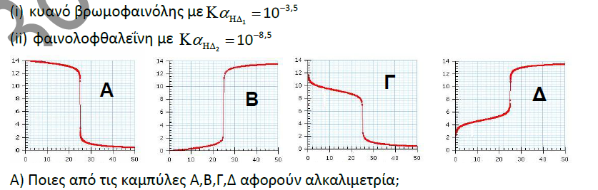Β) Σε ποια καμπύλη η ογκομετρούμενη ουσία είναι ισχυρή βάση;

Γ) Σε ποια καμπύλη η ογκομετρούμενη ουσία είναι ασθενές οξύ;

Δ) Ποιος από τους δοθέντες δείκτες είναι κατάλληλος για την ογκομέτρηση Γ; Να αιτιολογήσετε την απάντηση σας **μόνο** στο δ υποερώτημα

**43.** 20 mL διαλύματος Χ ογκομετρούνται με διάλυμα Υ, οπότε προκύπτει η καμπύλη ογκομέτρησης του παρακάτω σχήματος. 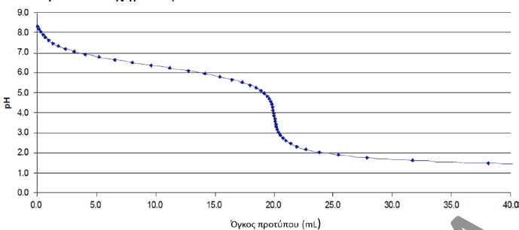

Ποιο από τα παρακάτω ζευγάρια μπορεί να είναι τα διαλύματα Χ και Υ: 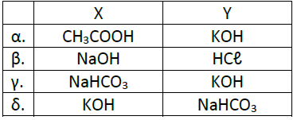

**44.** 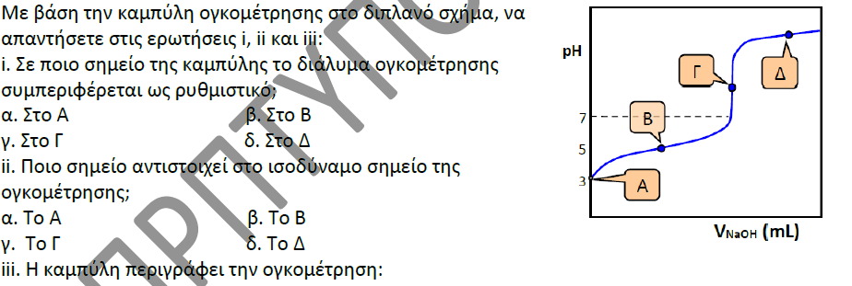α. ισχυρού οξέος με πρότυπο διάλυμα ισχυρής βάσης

β. ασθενούς οξέος με πρότυπο διάλυμα ισχυρής βάσης

γ. ασθενούς βάσης με πρότυπο διάλυμα ισχυρού οξέος

δ. ισχυρού οξέος με πρότυπο διάλυμα ασθενούς βάσης

**45.** Ένας μαθητής ογκομετρεί υδατικό διάλυμα CH3COOH, στους 25οC, με διάλυμα NaOH. Ο μαθητής χρησιμοποιεί ως δείκτη την ηλιανθίνη με περιοχή pH χρωματικής αλλαγής 3,1 – 4,2. Ο μαθητής με δεδομένο ότι παρατηρεί σωστά τη χρωματική αλλαγή του δείκτη, θα υπολογίσει για το CH3COOH,

α. την πραγματική τιμή της συγκέντρωσης.

β. συγκέντρωση κοντά στην πραγματική της τιμή.

γ. συγκέντρωση μεγαλύτερη από την πραγματική της τιμή.

δ. συγκέντρωση μικρότερη από την πραγματική της τιμή.

**46.**Οι καμπύλες Α και Β παριστάνουν τις καμπύλες ογκομέτρησης δυο διαλυμάτων και αντίστοιχα, με το ίδιο πρότυπο διάλυμα HCl, NaOH και NH3

Α) ποια από τις δυο καμπύλες αφορά το διάλυμα ΝΗ3.

Β) να αναφέρετε δυο διαφορές στις καμπύλες ογκομέτρησης μεταξύ μιας ισχυρής και μιας ασθενούς βάσης (6μ).

Γ) κατά την ογκομέτρηση διαλύματος ΝΗ3 με πρότυπο διάλυμα HCl , ποιες ουσίες υπάρχουν στο ογκομετρούμενο διάλυμα: (i) πριν το ισοδύναμο σημείο

(ii) ακριβώς στο ισοδύναμο σημείο. (iii) μετά το ισοδύναμο σημείο. 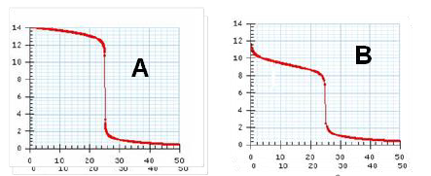

**47.** (εξετάσεις 2014) Στο παρακάτω σχήμα δίνεται η καμπύλη ογκομέτρησης ασθενούς οξέος ΗΑ από πρότυπο διάλυμα ΝaΟΗ. Να εξηγήσετε γιατί η μεταβολή του pΗ του ογκομετρούμενου διαλύματος μεταξύ της προσθήκης όγκου πρότυπου διαλύματος α mL έως β mL είναι μικρή

**48.**Η διπλανή γραφική παράσταση παρουσιάζει την καμπύλη εξουδετέρωσης 10 mL διαλύματος CH3COOH 0,1 Μ και την καμπύλη εξουδετέρωσης 10 mL διαλύματος C H2CℓCOOH οξέος ίδιας συγκέντρωσης.

Α) Να γράψετε ποια από τις δύο (2) καμπύλες, Α ή Β, αντιστοιχεί σε κάθε οξύ.

Β) Να αιτιολογήσετε την απάντηση σας στο ερώτημα (α) με αναφορά στα δεδομένα της καμπύλης και στη μοριακή δομή των δύο οξέων.

Γ) Να εξηγήσετε γιατί απαιτείται ο ίδιος όγκος ΝaOH για την εξουδετέρωση των δύο διαλυμάτων οξέων

**49.**Στο εργαστήριο διενεργούνται δυο ογκομετρήσεις:

10mL διαλύματος ΝaOH ογκομετρούνται με διάλυμα HCl 0.1M (συνεχής γραμμή)

Τα 10mL διαλύματος ΝaOH αραιώνονται με νερό σε τελικό όγκο 20mL. Ακολουθεί ογκομέτρηση με το ίδιο διάλυμα HCl 0,1Μ (διακεκομμένη γραμμή).

Ποιο από τα παρακάτω σχήματα αντιστοιχεί στις δυο ογκομετρήσεις; 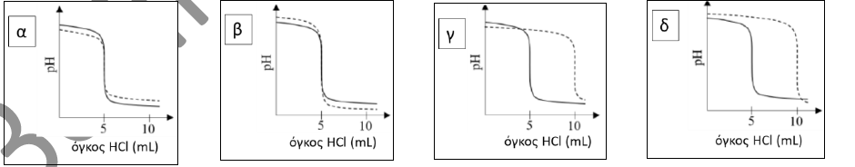

**50.** Δείγμα μάζας 0,5 g περιέχει ανθρακικό νάτριο (Νa2CO3) και άλλες αδρανείς ύλες. Το δείγμα διαλύεται σε νερό και η ποσότητα του διαλύματος που σχηματίστηκε ογκομετρείται με πρότυπο διάλυμα ΗCl 0,2 M. Για την πλήρη αντίδραση καταναλώθηκαν 40 mL του πρότυπου διαλύματος. Ποια η %w/w περιεκτικότητα του δείγματος σε Νa2CO3;

Δίνεται η αντίδραση: 2HCl(aq) + Na2CO3 → 2ΝaCl(aq) + CO2(g) + H2O(ℓ)

**51(εξετάσεις 2013)** Οι καμπύλες (1) και (2) παριστάνουν τις καμπύλες ογκομέτρησης ίσων όγκων ενός διαλύματος CH3COOH (Kα=10-5) και ενός διαλύματος ΗF με πρότυπο διάλυμα NaOH 0,2 Μ Α) Ποια καμπύλη αντιστοιχεί στο CH3COOH και ποια στο ΗF;

Β) Να υπολογιστεί η τιμή Κa του οξέος ΗF.

Γ) Να υπολογιστεί το pH στο Ισοδύναμο Σημείο κατά την ογκομέτρηση του ΗF.

Δίνεται ότι όλα τα διαλύματα βρίσκονται στους 25ο C, όπου Κw=10-14.

**52.** ( εξετάσεις) Δίνεται υδατικό διάλυμα NH3 0,1 Μ (Υ1).

Α) Να υπολογίσετε το pH του διαλύματος καθώς και τον βαθμό ιοντισμού της NH3 στο διάλυμα Υ1.

Β) Ορισμένη ποσότητα διαλύματος Υ1 εξουδετερώνεται πλήρως με την απαραίτητη ποσότητα HCOOH. Να προβλέψετε αν το τελικό διάλυμα είναι όξινο, ουδέτερο ή βασικό και να αιτιολογήσετε την απάντησή σας.

Γ) Σε μέρος του διαλύματος Υ1 προσθέτουμε νερό μέχρις όγκου V, οπότε προκύπτει το διάλυμα Υ2. Ογκομετρούμε το διάλυμα Υ2 με πρότυπο υδατικό διάλυμα HCl 0,1 Μ. Στο ισοδύναμο σημείο το pH είναι 5,5 και ο τελικός όγκος είναι 100 mL.

Ποιος είναι ο όγκος του πρότυπου διαλύματος HCl που απαιτήθηκε;

Να υπολογίσετε τον λόγο των ολικών συγκεντρώσεων NH3 των διαλυμάτων Υ1 και Υ2.

Δ) Να υπολογίσετε το pH κατά την ογκομέτρηση του ερωτήματος Δ3 τη στιγμή κατά την οποία ο συνολικός όγκος είναι 95 mL.

Δίνεται ότι όλα τα διαλύματα βρίσκονται σε θερμοκρασία θ=25οC όπου Κw=10-14, Κb(NH3)=10-5, Kα(HCOOH)=10-4.

**53**. Διάλυμα (Υ1) περιέχει το ασθενές μονοπρωτικό οξύ ΗΧ σε συγκέντρωση C. Σε 25 mL του διαλύματος Υ1 προσθέτουμε σταγόνες δείκτη ΗΔ (pKaHΔ = 7) και στη συνέχεια 25 mL διαλύματος ΝaΟΗ 0,1 Μ. Το διάλυμα (Υ2) που προκύπτει έχει όγκο 50 mL και σε αυτό ισχύει: [ΗΔ] = 300·[Δ−].

Σε όλη την ποσότητα του Υ2 προσθέτουμε επιπλέον 25 mL διαλύματος NaOH 0,1 Μ και το διάλυμα που προκύπτει έχει όγκο 75 mL και σε αυτό ισχύει: [ΗΔ] = 100·[Δ−].

Να υπολογιστεί η τιμή της συγκέντρωσης c του διαλύματος Υ1 καθώς και η τιμή της σταθεράς ιοντισμού Κa του οξέος ΗΧ.

Όλα τα διαλύματα έχουν την ίδια θερμοκρασία θ=25οC. Να θεωρηθούν οι κατάλληλες προσεγγίσεις

**54.**Η ιβουπροφαίνη είναι ένα αντιφλεγμονώδες φάρμακο. O μοριακός της τύπος είναι C13H18O2 (Μr= 206) και είναι ένα ασθενές μονοπρωτικό οξύ. Στο εμπόριο κυκλοφορεί σε δισκία. Το κάθε δισκίο περιέχει μικρή ποσότητα της ιβουπροφαίνης και το υπόλοιπο είναι αδρανείς προσμίξεις. Για τον υπολογισμό της ποσότητας ιβουπροφαίνης σε κάθε δισκίο ακολουθήθηκε η πιο κάτω διαδικασία 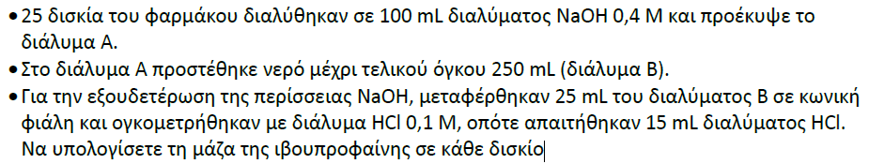

**55. Διαθέτουμε 600** mL διαλύματος Δ που περιέχει Ca(OH)2 0.02M και ΝΗ3 0,1Μ. Στο διάλυμα Δ προστίθενται 0,054 mol αερίου HCl. Να υπολογισθεί το pH του Δ μετά την προσθήκη του HCl.

Δίνεται ότι η θερμοκρασία όλων των διαλυμάτων είναι 25ο C όπου Κw=10-14 και Κb(ΝH3)=10-5 Η προσθήκη του HCl δεν μεταβάλλει τον όγκο του Δ.

**56.** Να υπολογίσετε την ποσότητα στερεού NaOH (σε mol) που πρέπει να προστεθεί σε 300 mL διαλύματος του ασθενούς οξέος HA συγκέντρωσης 0,1M, χωρίς μεταβολή όγκου, ώστε να προκύψει διάλυμα με pH=9. Δίνονται: Ka(HA)=10-5 και θ=25ο C όπου Κw=10-14.

**57.**Διαθέτουμε τα εξής υδατικά διαλύματα:

• ΝΗ4Cl 0.02M (διάλυμα Δ1)

• Ca(OH)2 0.01M (διάλυμα Δ2)

Α) να υπολογίσετε το pH του διαλύματος που προκύπτει αν αναμιχθούν 1L διαλύματος Δ1 με 1L διαλύματος Δ2

Β) με ποια αναλογία όγκων πρέπει να αναμίξουμε τα διαλύματα Δ1 και Δ2, ώστε να προκύψει διάλυμα με pH=9

Γ) με ποια αναλογία όγκων πρέπει να αναμίξουμε τα διαλύματα Δ1 και Δ2, ώστε να προκύψει διάλυμα με pH=12

Δίνεται ότι η θερμοκρασία όλων των διαλυμάτων είναι 25ο C όπου Κw=10-14 και Κb(ΝH3)=10-5